ZPRAVODAJ OÚ DŘEVNOVICE č.1/2012

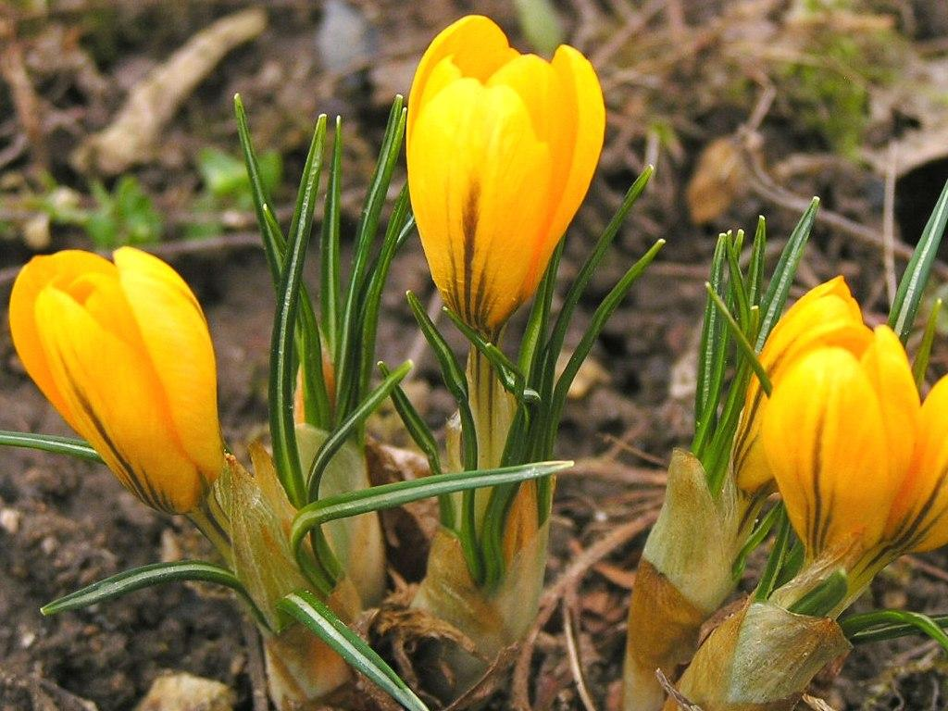

Zastupitelstvo obce se sešlo na VZZO dne 29. 3. 2012 a projednalo tyto body:

- Zastupitelstvo obce všemi hlasy schválilo program jednání veřejného zasedání.
- Zastupitelstvo projednalo a všemi hlasy schválilo přebytkový rozpočet na rok 2012 – výše přebytku 801 900 Kč.
- Zastupitelstvo obce všemi hlasy schválilo rozpočet MŠ Dřevnovice, p. o. na rok 2012 ve výši 260 000 Kč.
- Zastupitelstvo vzalo na vědomí informaci starostky o kladném výsledku hospodaření obce za rok 2011 ve výši 638 817,89 Kč před zdaněním a kladný výsledek hospodaření MŠ Dřevnovice, p. o. ve výši 54 565,39. Částka 26 548,94 bude použita na úhradu ztrátového hospodářského výsledku z roku 2010, zbývající část bude převedena do fondu rezerv.
- Zastupitelstvo všemi hlasy schválilo výsledky inventarizace majetku obce k 31. 12. 2011.
- Zastupitelstvo všemi hlasy schválilo uzavření pojištění členů zásahové jednotky SDH Dřevnovice s Hasičskou vzájemnou pojišťovnou - pro 9 členů pojištění 6 120 Kč/rok.
- Zastupitelstvo všemi hlasy schválilo vypovězení smlouvy č. 495198113-18 s Českou pojišťovnou, aby mohla být využita možnost snížení výše platby pojistného majetku a odpovědnosti obce. Bude provedena poptávka a oslovena bude i Česká pojišťovna.
- Zastupitelstvo všemi hlasy schválilo školné v MŠ Dřevnovice, p. o. ve výši 200 Kč za dítě na měsíc.
- Zastupitelstvo všemi hlasy schválilo nový úsporný způsob svozu PET lahví – PET lahve se budou třídit do kontejnerů i do pytlů (žlutých), které se před svozem umístí na stanoviště ke kontejnerům.
- Zastupitelstvo všemi hlasy schválilo příspěvky ve výši 20 000 Kč pro SDH Dřevnovice, 15 000 Kč pro TJ SK Dřevnovice a 5 000 Kč pro Občanské sdružení Patříme k sobě.
- Zastupitelstvo obce všemi hlasy schválilo uzavření Partnerské smlouvy s Římskokatolickou farností Nezamyslice, aby mohla ŘK farnost Nezamyslice žádat o dotaci na opravu venkovních omítek kaple v Dřevnovicích.
- Zastupitelstvo projednalo a všemi hlasy schválilo prodej pozemku p. č. 1360 trvalý travní porost o výměře 293 m² za cenu 35 Kč/m².
- Zastupitelstvo všemi hlasy schválilo přijetí neinvestičního příspěvku od Olomouckého kraje ve výši 17 tis. Kč na pořízení elektrocentrály pro JSDH Dřevnovice.
- Zastupitelstvo obce všemi hlasy schválilo spolufinancování obce pořízení elektrocentrály pro JSDH Dřevnovice ve výši 17 tis. Kč.
- Zastupitelstvo všemi hlasy schválilo smlouvu o poskytnutí neinvestičního příspěvku (na pořízení elektrocentrály pro JSDH) uzavřenou dle ustanovení § 269 odst. 2 zákona č. 513/1991 Sb., obchodního zákoníku v platném znění s Olomouckým krajem.
- Zastupitelstvo všemi hlasy schválilo Obecně závaznou vyhlášku č. 1/2012 k zajištění udržování čistoty ulic a jiných veřejných prostranství k ochraně životního prostředí, zeleně v zástavbě a ostatní veřejné zeleně.
- Zastupitelstvo vzalo na vědomí informace starostky z valné hromady MAS - plnění rozpočtu Leader za rok 2011 - max. výdaje byly možné ve výši 1 622 182 Kč, skutečné čerpání 1 321 582 Kč. Úspora byla převedena do projektů na rok 2012. Odpočívky budou realizovány do 15. 6. 2012 ve všech obcích.
- Zastupitelstvo vzalo na vědomí informace starostky z valné hromady MRG Němčicko - vyrovnaný rozpočet - příjmy – 342 580 Kč, výdaje 342 580 Kč. 1. 9. 2012 se bude konat akce Mikroregion se baví v naší obci, 15. 9. 2012 akce Na bicyklech Mikroregionem Němčicko, zvažuje se finanční příspěvek na benzín pro policii, pořízení bezpečnostních kamer, dotace na výhřev stanů.
- Zastupitelstvo všemi hlasy schválilo Změnu územního plánu č. 1 obce Dřevnovice v souvislosti s modernizací trati Brno – Přerov.
- Zastupitelstvo vzalo na vědomí tyto informace:
- vyjádření k anonymnímu dopisu,
- poděkování Charity Prostějov za uspořádání Tříkrálové sbírky,
- souhlasné vyjádření k odstranění železné lávky – Povodí Haná,
- obci budou proplaceny náklady na Změnu ÚP č. 1 obce Dřevnovice SŽDC Olomouc ve výši 42 tis. Kč,
- se žádostí o dotaci na rekonstrukci MŠ obec neuspěla, u ostatních žádostí o dotace se čeká na výsledky,
- kanalizace – probíhá vyjádření všech dotčených orgánů, byli osloveni vlastníci dotčené půdy k vyjádření (strpění kanalizačního vedení, jehož investorem bude obec Dřevnovice, na uvedených pozemcích), čeká se na územní rozhodnutí, připravují se podklady pro stavební řízení,
- probíhají projekční práce k zajištění veřejné části přípojek, které nebyly součástí uzavřené smlouvy – předpokládaná cena je 118 440,-Kč + DPH,
- probíhá odprodej pozemků – Okály – 2 smlouvy jsou již uzavřeny, čeká se na geometrické zaměření, ostatní pozemky budou prodány v měsíci dubnu-květnu,
- v obci probíhají běžné údržbové práce dle možností – opravy kanálů a vpustí, vykácení náletových dřevin kolem cyklostezky, u které proběhla kolaudace – bude provedena následná výsadba zeleně, budou vysázeny nové stromky před Okály,
- závazky vzniklé z nízkoúročeného úvěru na opravy a modernizace bytového fondu poskytnutého v roce 2002 Státním fondem rozvoje bydlení ve výši 300 tisíc, byly ke dni 26. 3. 2012 vyrovnány,
- 5. 5. 2012 se plánuje slavnostní otevření cyklostezky Nezamyslice – Morkovice.
- Zastupitelstvo vzalo na vědomí zprávy předsedů výborů o činnosti za uplynulé období.
- Zapisovatel přečetl všechna přijatá usnesení.
- Starostka obce poděkovala zastupitelstvu a přítomným občanům za jejich účast a ukončila zasedání v 20,10 hodin.

SDH Dřevnovice
Vážení spoluobčané, i když nám začalo již jaro, musím se vrátit ještě do starého roku, který jsme ukončili hodnocením naší činnosti a to nejen u nás, ale i v Tištíně, kde na hodnotící schůzi našeho okrsku jsme se dozvěděli, že díky naší dobré práci jsme se zařadili mezi nejlepší sbory. V zimním období jsme se s našimi sportovci postarali o napuštění kluziště, které mohli využít nejen naši nejmenší. V únoru jsme uspořádali již tradiční hasičský ples, který se jako vždy vydařil. Bohatá tombola, o kterou se postarali naši sponzoři, velká účast přítomných a skvělá nálada tanečníků, byly dostatečnou odměnou našim organizátorům. Tento měsíc nebyl pro nás jen plný kulturních zážitků, ale proběhla i školení pro naše preventisty a velitele. V březnu jsme zahájili činnost našich nejmladších hasičů a to přípravky. Zde byl proveden nábor a 9 nových členů nám přináší nejen hodně radosti, ale i práce, na kterou se těší naši vedoucí. Ti starší se už pomalu připravují na novou soutěžní sezónu, pomáhají při jarní údržbě naší techniky. V naší zbrojnici jsme provedli drobné úpravy týkající se rozvodu vody a elektřiny. Plánujeme ještě vymalování těchto prostor. Bohužel nejen radost, ale i zármutek patří k životu naší organizace, kterou opustili naši dlouholetí členové bratr Vincent Števula a bratr Miloslav Kopunec. Čest jejich památce.

Miloslav Máj

TJ SK Dřevnovice
Vážení spoluobčané a sportovní přátelé. Máme už za sebou první čtvrtletí nového roku, a tak je čas na nový článek o činnosti TJ-SK. Během období jsme měli jednu větší akci. V kulturním domě v Dřevnovicích jsme uspořádali turnaj ve stolním tenise, který se konal ve dnech 4. 1. - 5. 1. 2012. První den turnaje patřil mužům a ženám.
Do tohoto turnaje se přihlásilo celkem 12 mužů a 11 žen. Muži se mezi sebou utkali v dopoledních hodinách nejprve ve dvou šestičlenných skupinách. Z každé skupiny postupovali 3 hráči, kteří se pak utkali společně o konečné celkové umístění v tabulce. V odpoledních hodinách nastoupily ženy. Odehrály turnaj ve stejném hracím systému jako muži. Hrálo se o skvělé ceny. Turnaj měl kvalitní sestavu hráčů a hráček, tudíž byla skvělá a zároveň dramatická atmosféra. Hlavně musíme pochválit naše ženy, že dokázaly vyměnit vařechy za pálky na stolní tenis, skvěle si zasportovat a pobavit se. Druhý den turnaje patřil naší mládeži, kde se hrálo opět o skvělé ceny. Stolního tenisu se zúčastnilo celkem 12 mládežníků a akce se odehrála ve stejném hracím systému jako předešlý den. Bylo velice zajímavé sledovat snahu těch nejmenších, nepřenechat soupeřům nic zadarmo a dosáhnout co nejlepšího umístění v tabulce. Výsledky turnaje byly k vidění na obecní nástěnce. Chtěli bychom poděkovat realizačnímu týmu z SK Dřevnovice za zajištění skvělých podmínek a všem, co se tohoto turnaje zúčastnili.
Dále pak děkujeme pohostinství "Zahrádka" za občerstvení. Poděkování zaslouží i paní starostka, která nám obstarala věcné dary a sama se s vypětím všech sil zúčastnila naší akce. Tak zase někdy příště…
Marek Ernek
Kultura
Vážení spoluobčané, v prvním čtvrtletí nového roku zorganizoval kulturní výbor akce pro všechny věkové kategorie. Leden byl ve znamení plesů. 14. ledna jsme zahájili plesovou sezónu již tradičním společenským plesem OÚ a 21. ledna se měly možnost vydovádět děti na karnevalu. Přátelské posezení pro seniory se uskutečnilo 24. března. Příjemnou náladu vytvořili jak děti z MŠ, Tygříka, tak i harmonikáři a v neposlední řadě všichni zúčastnění, včetně paní senátorky Boženy Sekaninové. Jsme rády, že ohlasy na všechny akce byly kladné. Je to pro nás povzbuzení do další činnosti.
Poslední březnovou sobotu jste měli možnost si pod kvalifikovaným dohledem paní Věry Blahouškové a Dany Pallové uplést vlastní rukou pomlázku. Stejně jako loni, i letos nás potěšila hojná účast.
Od ledna do 1. dubna navštívily členky kulturního výboru s blahopřáním tyto oslavence: paní Jiřinu Ležákovou, Jiřinu Buriánkovou a Dagmar Pavlíkovou – 75 roků, Libuši Vévodovou – 76 roků, Marii Dobešovou – 81 roků, Stanislavu Andrlíkovou a pana Jaroslava Ležáka – 83 roků, paní Drahomíru Kyprovou – 79 roků.
Vážení spoluobčané, ať vám jarní sluníčko dodá tolik potřebnou energii a ať spolu prožijeme hodně dalších úspěšných akcí!
Miluše Hanáková

VŠEUMĚL
Vážení spoluobčané,
dovolte mi Vás přivítat v Novém roce 2012 a vyhodnotit tak činnost výtvarného kroužku VŠEUMĚL za 1. čtvrtletí tohoto roku. V lednu jsme se vypravili do DDM Orion Němčice na keramickou dílnu a mohli jsme si tak vyzkoušet práci s různými druhy keramické hlíny a vytvořit si velmi pěkné výrobky (misky, zvonečky a otisky rukou svých dětí). Dále jsme v lednu pozvali paní Janu Holubovou z Němčic, aby nám předvedla a naučila nás základy pletení z papíru. Nikdo nedoufal, že si za 2 hodiny odnese krásný vlastnoručně upletený košík. Doufám, že i nadále budeme s paní Holubovou spolupracovat a brzy uspořádáme další pletení z papíru, kterého se můžete také zúčastnit.
Na Valentýna jsme uspořádali malou prodejní výstavku v místním obchodě v Dřevnovicích. Dále jsme celý březen pilně pracovali v kroužku a vyráběli velikonoční výrobky na další prodejní výstavy, které se uskutečnily dne 24. 3. 2012 v pohostinství U MLÝNA, kde se zároveň konalo posezení s našimi seniory a jsme velmi rádi, že jsme se mohli k této akci připojit a ukázat naši práci i ostatním. O velikonoční výrobky byl zájem, což nás potěšilo. Další výstava proběhla společně s akcí Pletení pomlázky pořádané dne 31. 3. 2012 v pohostinství ZAHRÁDKA. Děkujeme všem spoluobčanům, kteří si na výstavách zakoupili naše výrobky a tímto způsobem podpořili další činnost kroužku. Všechny finance půjdou na zakoupení dalších výtvarných potřeb a to hlavně na pořízení textilních barev, fixů, barev na hedvábí a dalšího materiálu.
Dále bych chtěla poděkovat všem spoluobčanům, kteří nám poskytují nejrůznější materiály pro výrobu (barevné šňůrky, drátky, aranžovací hmoty atd.).
Na závěr bych si přála, kdyby náš kroužek navštěvovalo více spoluobčanů, hlavně seniorů, kteří by nám mohli předvést a předat své zkušenosti např. háčkování a jiné ruční práce.
Krásné jarní dny Vám přeje kroužek VŠEUMĚL.

Ing. Zuzana Kyseláková
Obecní knihovna
Kromě knih jsme v letošním roce obměnili některá periodika. Nově si v knihovně můžete půjčit časopis Sabrina – pletená móda a Diana – šitá móda včetně střihové přílohy. Pro svou oblibu zůstává dvouměsíčník Moje země a Dekor – pro šikovné ruce - zaměřený na různé techniky dekorace.

Marie Provazníková
Slovo starostky
Už tu máme jaro, na které jsme se všichni těšili, a tak je vidět, jak naše zahrady jsou upravovány a osazovány. I naše obec nezůstane pozadu a bude osázena novými stromy a keři. Upozorňuji všechny občany, že byla schválena nová Obecně závazná vyhláška č.1/2012 k zajištění udržování čistoty ulic a jiných veřejných prostranství k ochraně životního prostředí, zeleně v zástavbě a ostatní veřejné zeleně, která je zveřejněna na úřední desce OÚ. Nedodržování této OZV bude řešeno ve správním řízení u přestupkové komise při Měst. úřadě v Prostějově. Nemůžeme již déle tolerovat ničení veřejných prostranství a obecního majetku.
Jsem ráda, že v naší obci máme aktivní spolky a kroužky – SDH, TJ SK, Tygříky, Baby klub, zahrádkáře, sdružení “Patříme k sobě“, kulturní výbor, Všeuměl a že se všichni snaží vytvářet aktivity, které zpříjemňují našim občanům život v malé obci.

Bohumila Charvátová

